БюджетNext –Это подключение к базе программного комплекса по исполнению бюджета через интернет браузер (например, Яндекс). Ссылка для подключения к базе 2026 года
https://budget.adygheya.gov.ru/wb2026resp.
Это подключение 100% необходимо для тех у кого операционная система РЭД ОС или Astra Linux. Если у вас операционная система Windows можно и предпочтительнее пользоваться клиентской программой Бюджет Смарт.

Инструкция по первоначальной настройке Бюджет Смарт (Бюджет NEXT) на работу с республиканской базой Бюджет-Смарт на 2026 год

После перехода на Бюджет-NEXT появилась возможность работать в Браузере (желательно Яндекс) без установки приложения Бюджет-СМАРТ (бюджет-СМАРТ не работает в Linux подобных системах). Для этого достаточно перейти по ссылке
https://budget.adygheya.gov.ru/wb2026resp
Если вы продолжите использовать Бюджет-СМАРТ (остались на операционной системе Windows). Использовать Бюджет-СМАРТ пока предпочтительнее до перехода на Linux (РЕД ОС), меньше грузит веб сервер.
После первоначальной установки
Назначить полные права пользователям на папку C:\Program Files (x86)\Keysystems
При входе в Бюджет-СМАРТ необходимо изменить настройки подключения
После запуска программы
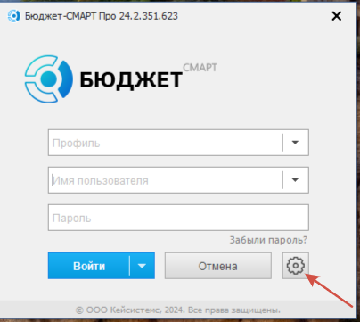Нажать Кнопочку «Шестеренка»
Далее в поле «СУБД» выбрать «PostgreSQL»
В поле «Сервер» прописать 172.16.32.10
В поле «База данных» без изменений bud2026resp
(для работы с базой 2025 года в поле база данный набираем bud2025resp;
Муниципальным образованиям для работы с базой своего бюджета небходимо указывать bud2026 или bud2025, для Майкопского района bud2026mr
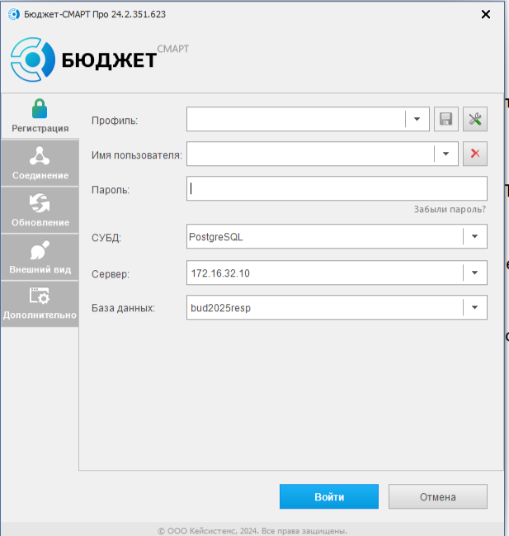
Перейти на вкладку «Соединение»
В поле «Сервер» изменить на https://budget.adygheya.gov.ru:443/bks/service.ashx
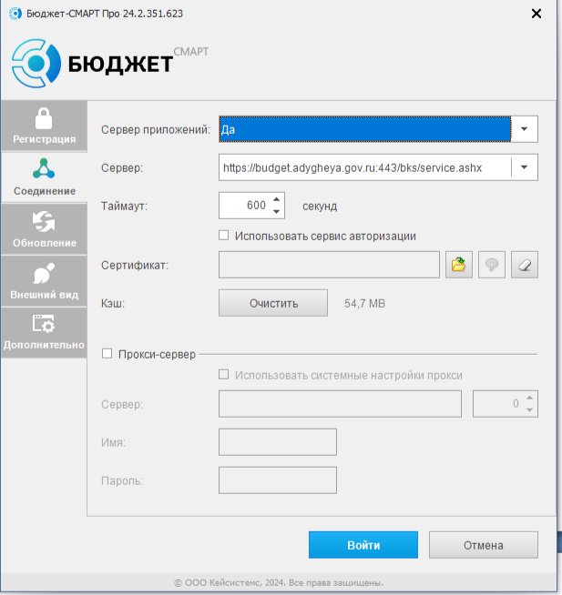
Проверить настройки на вкладке «Обновление»
Должно быть как на картинке
В поле сервер указан адрес https://minfin01-maykop.ru/updateservice
Источник обновлений выбрать Веб-сервис
Сервер указать https://minfin01-maykop.ru/UpdateService
Таймаут поставить 600 секунд , проставить галочки Автоматически проверять обновлений на сервере
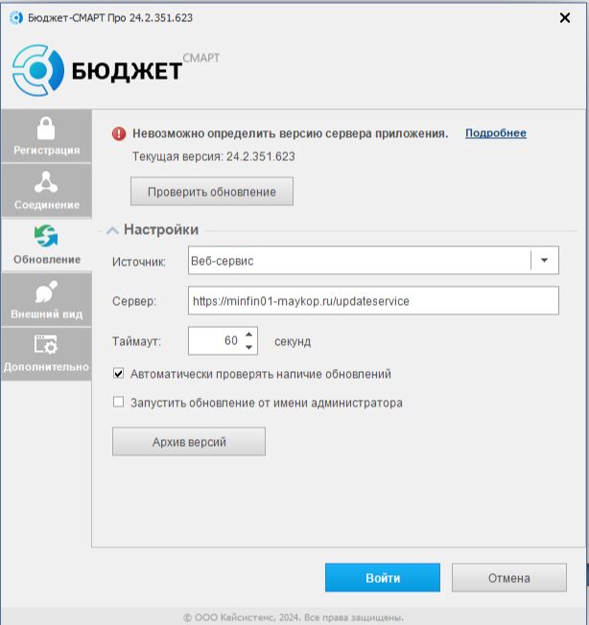
После первоначальной установки
Назначить полные права пользователям на папку C:\Program Files (x86)\Keysystems

Работа в базах прошлых лет
Для настройки программы для работы в базе 2024 года и ранее необходимо сделать следующее:
- Восстановить версию программы
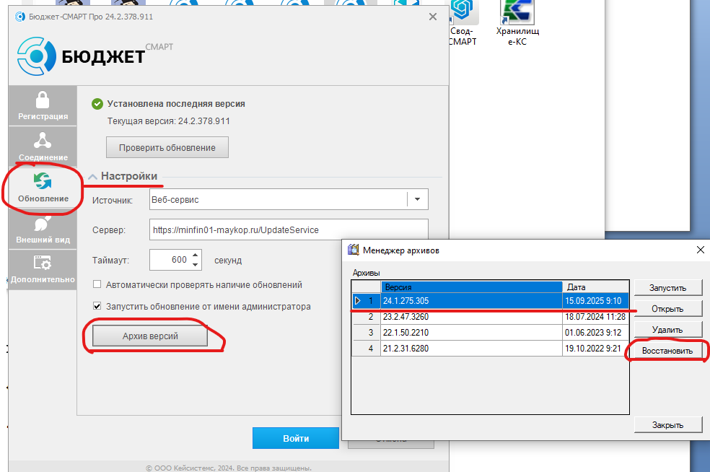
Для этого при запуске программы переходим в настройки по кнопке  (шестеренка), затем становимся на вкладку «Обновление», далее раскрываем «Настройки», «Архив версий», находим версию 24.1.275.305 и нажимаем «Восстановить».
- После выполнения пункта 1. делаем соответствующие настройки для работы в базах данных 2024 года и ранее. Пароль на базу 2024 года необходимо вводить такой, какой был ранее.
При запуске программы переходим в настройки по кнопке (шестеренка), настраиваем согласно рисунку ниже:
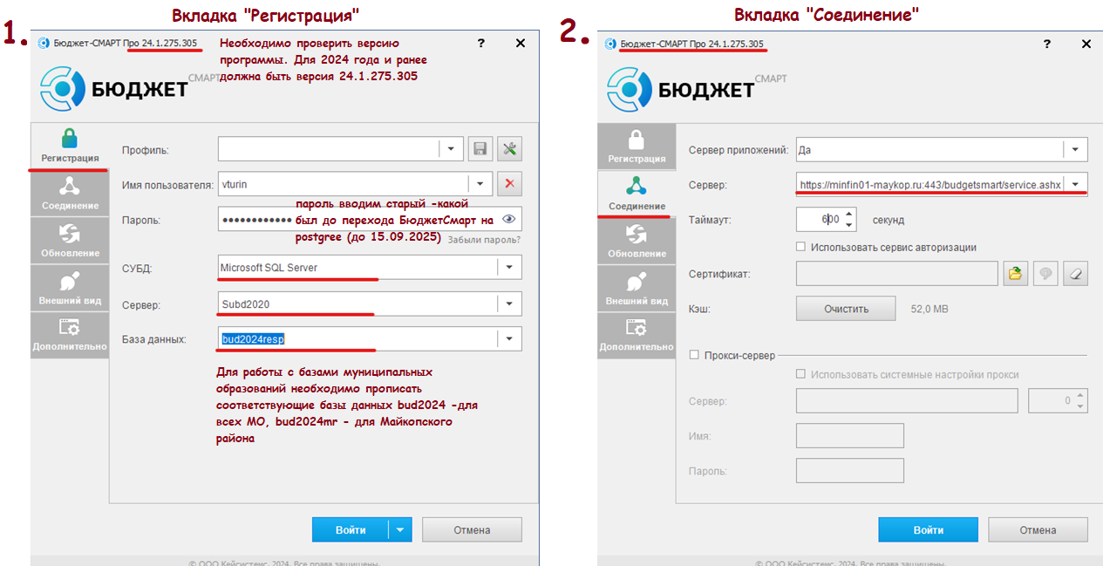
После выполнения всех настроек нажимаем «Войти» и работаем.
- Для работы с базой 2025 или 2026 года – закрываем программу, вновь запускаем , выполняем обновление до версии 24.2.378 и выше возвращаем настройки 2025 года.
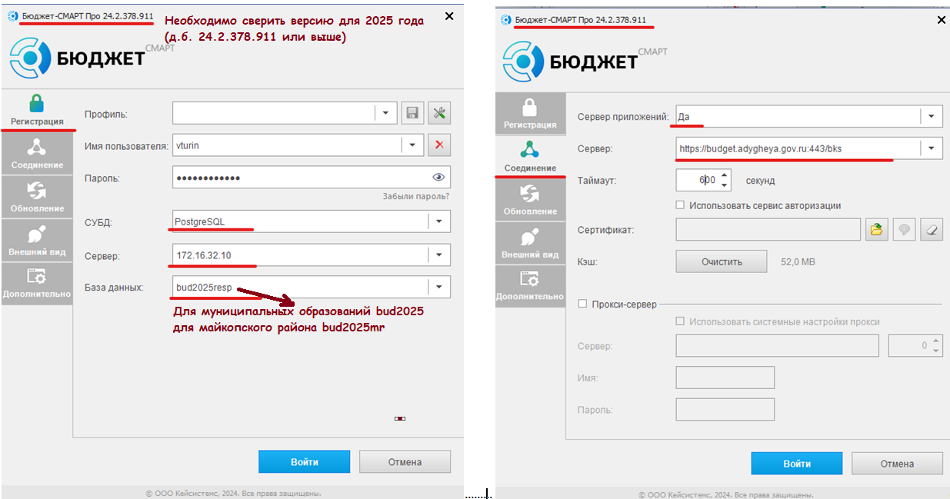

Вариант 2
Для того чтобы не восстанавливать версию клиента для 2024 года, а затем заново не проводить обновление для 2025 года можно клонировать клиентскую часть на 2 каталога в С:/ProgramFiles(х86)/Keysystems и 2 ярлыка на рабочем столе (см. Рисунки ниже). В одном будет программа для работы с базой 2025года , в другом программа для работы с базами 2024 года и ранее.

